製品別比較表（標準品との比較）
 | 後発品 |  | 標準品
商品名 | メサラジン錠250mg「NP」 |  | ペンタサ錠250mg
販売会社名 | ニプロ株式会社
規格「一般名」 | 1錠中「日本薬局方 メサラジン」250mg 含有
薬効分類 | 潰瘍性大腸炎・クローン病治療剤
薬 価 | 20.80円／錠 |  | 40.70円／錠
1錠薬価差 | 19.90円
効能･効果 | 潰瘍性大腸炎（重症を除く）、クローン病  【標準品と同じ】
用法･用量 | ○潰瘍性大腸炎  通常、成人にはメサラジンとして1日1,500mgを3回に分けて食後経口投与するが、寛解期には、必要に応じて1日1回の投与とすることができる。なお、年齢、症状により適宜増減するが、1日2,250mgを上限とする。ただし、活動期には、必要に応じて1日4,000mgを2回に分けて投与することができる。  通常、小児にはメサラジンとして1日30～60mg/kgを3回に分けて食後経口投与する。なお、年齢、症状により適宜増減するが、1日2,250mgを上限とする。  ○クローン病  通常、成人にはメサラジンとして1日1,500mg～3,000mgを3回に分けて食後経口投与する。なお、年齢、症状により適宜減量する。  通常、小児にはメサラジンとして1日40～60mg/kgを3回に分けて食後経口投与する。なお、年齢、症状により適宜増減する。  【標準品と同じ】
添加物 | 結晶セルロース、ポビドン、エチルセルロース、軽質無水ケイ酸、タルク、ステアリン酸マグネシウム |  | 結晶セルロース、エチルセルロース、ポビドン、タルク、ステアリン酸マグネシウム、含水二酸化ケイ素
規制区分  貯 法 | 処方箋医薬品  室温・遮光保存 3年 |  | 処方箋医薬品  遮光した気密容器、室温保存 3年
製 剤 | 商品名 | 外 観 （重量，直径，厚さ） |  | 性 状 | 識別ｺｰﾄﾞ
 | メサラジン錠250mg「NP」 | 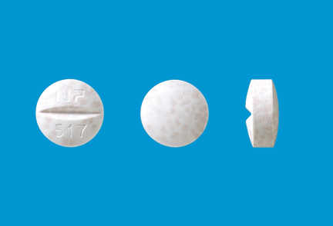  375mg 9.5mm 4.6mm |  | 灰白色～淡灰黄色の斑点入りの白色～淡黄色の割線入り素錠 | NP-517
 | 標準品 250mg | 約375mg 9.5mm 4.6mm |  | 灰白色～淡灰黄色の斑点入りの白色～淡黄色の素錠で、割線を有する
薬物動態  (生物学的  同等性) | 溶出試験  試験液：pH6.8（50rpm）における平均溶出率  （Mean±S.D.、n=12）  試験液：pH1.2、5.0、6.8、水、1％ポリソルベート80添加のpH6.8で実施。 |  | 血中濃度比較試験（Mean±S.D.、n=12）  クロスオーバー法により各4錠を絶食時及び食後に単回経口投与し、両剤の生物学的同等性が確認された。
備考
担当者、連絡先

